Національний університет «Полтавська політехніка імені Юрія Кондратюка»
(повне найменування вищого навчального закладу)
Навчально-науковий інститут інформаційних технологій та робототехніки
(повна назва інституту)
Кафедра комп‘ютерних та інформаційних технологій і систем
(повна назва кафедри)

Пояснювальна записка до дипломного проекту (роботи)
магістра
(ступеню вищої освіти)
на тему
Апаратно-програмний комплекс інтелектуального аналізу
даних для класифікації рівня підготовки фахівців

Виконав: студент 6 курсу, групи 601-ТК
спеціальності
__123 Комп’ютерна інженерія
(шифр і назва напряму)
Бибик М.С.
(прізвище та ініціали)
Керівник Лактіонов О.І.
(прізвище та ініціали)
Рецензент
(прізвище та ініціали)

Полтава – 2022 року

МІНІСТЕРСТВО ОСВІТИ І НАУКИ УКРАЇНИ
ПОЛТАВСЬКИЙ НАЦІОНАЛЬНИЙ ТЕХНІЧНИЙ УНІВЕРСИТЕТ
ІМЕНІ ЮРІЯ КОНДРАТЮКА

НАВЧАЛЬНО-НАУКОВИЙ ІНСТИТУТ ІНФОРМАЦІЙНИХ ТЕХНОЛОГІЙ ТА РОБОТОТЕХНІКИ

КАФЕДРА КОМП’ЮТЕРНИХ ТА ІНФОРМАЦІЙНИХ ТЕХНОЛОГІЙ І СИСТЕМ

КВАЛІФІКАЦІЙНА РОБОТА МАГІСТРА

спеціальність 123 «Комп’ютерна інженерія»

на тему

«Апаратно-програмний комплекс інтелектуального аналізу даних для класифікації рівня підготовки фахівців»

Студента групи 601-ТК Бибика Максима Сергійовича

Керівник роботи
кандидат технічних наук,
доцент Лактіонов О.І.

Завідувач кафедри
кандидат технічних наук,
доцент Головко Г.В.

Полтава – 2022
РЕФЕРАТ

Пояснювальна записка містить: 65с., 32 рис., 15 джерел, 2 додатки.
Об’єкт дослідження – інтелектуальний аналіз даних для класифікації рівня підготовки фахівців.
Предмет дослідження – моделі Bagging, Random Forest та AdaBoost для класифікації рівня підготовки фахівців.
Мета кваліфікаційної роботи – застосування моделей інтелектуального аналізу даних для класифікації рівня підготовки фахівців, виконані на мові програмування Python у середовищі Jupyter Notebook з використанням пакету sklearn.
Ключові слова: інтелектуальний аналіз, telegram, база даних, bagging, random forest, adaboost.

ABSTRACT

The explanatory note contains: 65 pages, 32 drawings, 15 sources, 2 appendices.
The object of research is the intellectual analysis of data for the classification of the level of training of specialists.
The subject of research – is the Bagging, Random Forest, and AdaBoost models for classifying the level of training of specialists..
The purpose of the qualification work is the application of intelligent data analysis models for the classification of the level of training of specialists, performed in the Python programming language in the Jupyter Notebook environment using the sklearn package.
Keywords: intellectual analysis, telegram, database, bagging, random forest, adaboost.

ЗМІСТ

ПЕРЕЛІК УМОВНИХ ПОЗНАЧЕНЬ ТА СКОРОЧЕНЬ 6
ВСТУП 7
РОЗДІЛ 1 СТРУКТУРА АПАРАТНО-ПРОГРАМНОГО КОМПЛЕКСУ 8
1.1 Визначення апаратно програмного комплексу 8
1.2 Приклад АПК 8
РОЗДІЛ 2 ЗАСОБИ ІНТЕЛЕКТУАЛЬНОГО АНАЛІЗУ ДАНИХ ТА АЛГОРИТМИ МАШИННОГО НАВЧАННЯ 11
2.1 Інтелектуальний аналіз даних 11
2.2 Завдання інтелектуального аналізу даних 17
2.3 Процес інтелектуального аналізу даних 18
2.4 Алгоритми машинного навчання 22
2.5 Опис Random Forest 23
2.6 Опис AdaBoost 24
2.7 Опис Bootstrap Aggregation 25
РОЗДІЛ 3 РОЗРОБКА TELEGRAM-БОТА ДЛЯ ЗБОРУ ДАНИХ 27
3.1 Опис Telegram–бота для збору даних 27
3.2 Розробка бази даних програмного комплексу 31
РОЗДІЛ 4 ЕСПЕРИМЕНТАЛЬНЕ ДОСЛІДЖЕННЯ РОЗРОБЛЕНОГО ІНСТРУМЕНТАЛЮ 35
4.1 Обґрунтування вибору ансамблевих методів машинного навчання 35
4.2 Використання зовнішніх бібліотек для побудови моделей машинного навчання 37
4.3 Експериментальна верифікація досліджуваного програмного засобу 48
ВИСНОВКИ 55
СПИСОК ВИКОРИСТАНИХ ДЖЕРЕЛ 56
ДОДАТОК А ПРОГРАМНИЙ КОД TELEGRAM–БОТА 58
ДОДАТОК Б ПРОГРАМНИЙ ПРОДУКТ НАВЧАННЯ 62

ПЕРЕЛІК УМОВНИХ ПОЗНАЧЕНЬ ТА СКОРОЧЕНЬ

БД – база даних.
АПК – апаратно–програмний комплекс.
Python – мова програмування.
Telegram – безкоштовний багатоплатформовий клауд–месенджер.
RF – алгоритм Random Forest.
Np – бібліотека NumPy.
Pd – бібліотека Pandas.

ВСТУП
Основною метою роботи є інтелектуальний аналіз даних для класифікації рівня підготовки фахівців.
Робота складається з чотирьох розділів.
У першому розділі розглядається апаратно–програмний комплекс, проводиться огляд основних понять, моделей та підходів, що використовуються при вирішенні такого роду задач.
У другому розділу наведені: опис трьох алгоритмів, котрі використовується в сучасній практиці для вирішення задач класифікації, регресії та кластеризації.
У третьому розділі розглянуто вибірку даних, які збиралися за допомогою Telegram–бота, що був реалізований на мові програмування Python
Четвертий розділ містить три моделі ансамблевих методів машинного навчання, опис використаних бібліотек
Основною метою роботи є створення інформаційної системи класифікації рівня підготовки фахівців.

РОЗДІЛ 1
СТРУКТУРА АПАРАТНО-ПРОГРАМНОГО КОМПЛЕКСУ
  - Визначення апаратно програмного комплексу
Апаратно–програмний комплекс — це технічне вирішення ідеї алгоритму роботи складної системи, керування якою здійснюється, зазвичай, виконанням коду з певного базового набору команд (системи команд), описаних у документації.
Складається, відповідно, із двох основних частин:
Апаратна частина (Hardware) – це пристрій для збору даних, наприклад комп'ютер.
Програмна частина (Software) – це спеціалізоване програмне забезпечення (як правило, написане компанією – виробником цієї ж апаратної частини), що обробляє дані, які зібрані апаратною частиною.
Приклади АПК:
- автоматизоване робоче місце оператора;
- контроль доступу та відеоспостереження;
- система розпізнавання образів;
- комплекс медичної діагностики;
- комплекс захисту конфіденційної інформації.

  - Приклад АПК
Апаратно–програмний комплекс для визначення рівня підготовки пілота
Область застосування пропонованої системи – стеження за фізичним станом пілота, його теоретична знання управління літаком.
Апаратно–програмний комплекс, у якому забезпечується можливість збору даних про теоретичні знання пілота та доступу до них за допомогою відкритого API.
Апаратне рішення засноване на використанні засобів електрокардіографа (ЕКГ) для діагностики серцево–судинної системи, електроенцефалографа для діагностики нервової та м’язової системи після чого дані вводяться в Telegram–бот.
Програмна частина реалізована у вигляді Telegram–боту для збору, зберігання та обробки даних про теоретичні знання і фізичного стану, отриманих з електрокардіографа та електроенцефалографа, їх реєстрації в системі, створена за допомогою мови Python з використанням бібліотеки Aiogram. В якості СУБД обрана SQLite.
Веб–сервер обробляє запити користувачів та маяків, надає можливість авторизації користувачів, зберігає дані про місцезнаходження від пристроїв, надає можливість користувачу або сторонньому веб–сервісу отримувати зібрані дані для вказаного пристрою за запитом.
Створено блок–схему взаємодії між людиною і АПК, яка зображена на рисунку 1.1. В блок–схемі описано формування списку фахівців, які взаємодіють з двома апаратами електрокардіографом та електроенцефалографом, а потім проходять оцінку теоретичних знань по професії і всі дані записуються в БД.

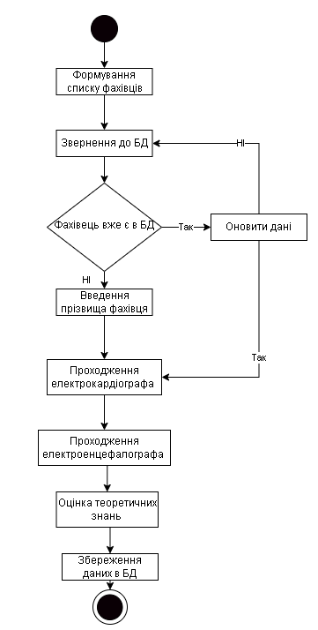
Рисунок 1.1 – Блок–схема взаємодії людини і АПК

РОЗДІЛ 2
ЗАСОБИ ІНТЕЛЕКТУАЛЬНОГО АНАЛІЗУ ДАНИХ ТА АЛГОРИТМИ МАШИННОГО НАВЧАННЯ
  - Інтелектуальний аналіз даних
Інтелектуальний аналіз даних можна вважати міждисциплінарним напрямом, оскільки він охоплює такі галузі інформатики, як генетичні алгоритми, теорія нейронних мереж та еволюційне програмування. Різні методи статистики також є методами інтелектуального аналізу даних:
- кореляційний аналіз;
- регресійний аналіз;
- дисперсійний аналіз;
- факторний аналіз;
- та інші.
Також важливу роль відіграють методи машинного навчання та візуалізація результатів.
Так як після застосування інтелектуального аналізу даних можуть з'явитися не тільки корисні результати, але і помилкові, в цьому випадку можна використовувати методи машинного навчання. За визначенням, машинне навчання – це наука про комп’ютерні алгоритми, які автоматично вдосконалюються під час роботи.
У процесі інтелектуального аналізу даних здійснюється дослідження багатьох об'єктів. У більшості випадків його можна подати у вигляді таблиці, кожен рядок якої відповідає одному з варіантів, а в стовпці розміщуються значення параметрів, що його характеризують. Залежна змінна — це параметр, значення якого вважається залежним від інших параметрів. Власне, цю залежність необхідно визначити за допомогою методів інтелектуального аналізу даних.
Використання інтелектуального аналізу даних може включати два або три етапи.
Виявлення закономірностей. На цьому етапі проводиться дослідження набору даних з метою виявлення прихованих закономірностей. Попередніх гіпотез щодо типу закономірностей на даному етапі ще не сформовано.
На цьому етапі слід перевірити достовірність знайдених закономірностей за даними, які не брали участі в їх формуванні (мається на увазі контрольна вибірка). При цьому результат перевірки повинен збігатися з попереднім результатом.
Такий поділ даних на навчальний набір і набір для тестування часто використовується в методах нейронної мережі.
Використання виявлених закономірностей для прогнозування невідомих величин (прогнозне моделювання). У разі прогнозного моделювання використовуються результати першого етапу.
Аналіз винятків. Метою цього етапу є виявлення та пояснення аномалій, які раніше були виявлені в закономірностях. Можливі два варіанти:
Є певне логічне пояснення, яке теж можна сформулювати у вигляді правила.
Відхилення інтерпретується як помилка вихідних даних. У цьому випадку етап аналізу винятків може бути використаний для очищення
даних [4].
Розглянемо кілька відомих класифікацій методів інтелектуального аналізу даних за різними ознаками.
За принципом роботи з вихідними навчальними даними всі методи інтелектуального аналізу даних можна розділити на дві великі групи. У цій класифікації верхній рівень визначається на основі того, чи зберігаються дані після аналізу даних чи дистильовані для подальшого використання.
Відповідно маємо дві групи:
1. Пряме використання даних або зберігання даних.
У цьому випадку необроблені дані зберігаються в явному детальному вигляді та безпосередньо використовуються на етапах прогнозованого моделювання та/або аналіз винятків.
Недоліком цієї групи методів є те, що при їх використанні можуть виникнути труднощі при аналізі надзвичайно великих баз даних.
Методи цієї групи:
  - кластерний аналіз;
  - міркування за аналогією;
  - метод найближчого сусіда;
  - метод k–найближчого сусіда.
2. Виявлення та використання формалізованих закономірностей, або дистиляція закономірностей.
За допомогою технології шаблонної дистиляції один зразок (шаблон) інформації витягується з вихідних даних і перетворюється в певні формальні структури, тип яких залежить від використовуваного методу інтелектуального аналізу даних.
Цей процес здійснюється на етапі вільного пошуку, тоді як у першій групі методів цей етап практично відсутній. На етапах прогнозного моделювання та аналізу винятків використовуються результати етапу вільного пошуку, вони набагато компактніші, ніж самі бази даних.
Конструкції цих моделей можуть інтерпретуватися аналітиком чи ні («чорні ящики»).
Методи цієї групи:
  - логічні методи;
  - методи крос табуляції;
  - методи візуалізації;
  - методи на основі рівнянь.
До логічних методів, або методів логічної індукції, належать:
  - незрозумілі запити та аналізи;
  - дерева рішень;
  - символічні правила;
  - генетичні алгоритми.
Методи цієї групи є, мабуть, найбільш інтерпретованими, оскільки представляють знайдені закономірності в досить прозорому з точки зору користувача вигляді. Отримані правила можуть включати неперервні та дискретні змінні. Слід зазначити, що дерева рішень можна легко перетворити на набори символічних правил шляхом генерації єдиного правила на шляху від кореня дерева до його кінцевої вершини. Дерева рішень і правила насправді є різними способами вирішення однієї проблеми і відрізняються лише своїми можливостями. Крім того, реалізація правил виконується більш повільними алгоритмами, ніж індукція дерев рішень.
Методи крос–табуляції включають:
  - агенти;
  - Баєсові мережі;
  - крос таблична візуалізація.
Методи, засновані на рівняннях, виражають виявлені закономірності у вигляді математичних виразів – рівнянь. Тому вони можуть працювати тільки з числовими змінними, а змінні інших типів повинні бути закодовані відповідним чином. Це дещо обмежує застосування методів цієї групи, однак вони широко використовуються при вирішенні різноманітних завдань, особливо завдань прогнозування.
Основні методи цієї групи: статистичні методи та нейронні мережі. Для вирішення завдань прогнозування найчастіше використовують статистичні методи. Існує багато методів статистичного аналізу даних, наприклад:
  - гармонічний аналіз.
  - кореляційно–регресійний аналіз;
  - кореляція рядів динаміки;
  - виявлення трендів у динамічних рядах.
Інша класифікація поділяє методи інтелектуального аналізу даних на дві групи:
  - статистичні методи, засновані на використанні усередненого досвіду, відображеного в даних, накопичених в базі даних протягом тривалого періоду;
  - кібернетичні методи, включаючи багато різних математичних підходів.
Описові методи використовуються для пошуку шаблонів або шаблонів, які описують дані, які можна інтерпретувати з точки зору аналітика.
Методи, спрямовані на отримання описових результатів, включають ітераційні методи кластерного аналізу, зокрема:
  - k–медіанний алгоритм;
  - алгоритм k–середніх;
  - методи крос табличної візуалізації;
  - ієрархічні методи кластерного аналізу,
  - само організовані карти Кохонена;
  - різні методи візуалізації.
Методи прогнозування використовують значення однієї змінної для прогнозування невідомих (відсутніх) або майбутніх значень інших змінних.
До методів, спрямованих на отримання прогнозованих результатів, відносяться такі методи:
  - дерева рішень;
  - лінійна регресія;
  - нейронні мережі;
  - метод найближчого сусіда;
  - метод опорних векторів
  - тощо
Різні методи інтелектуального аналізу даних характеризуються
певними властивостями, які можуть бути вирішальними при виборі методу аналізу даних. Методи можна порівнювати між собою, оцінюючи характеристики їхніх властивостей.
Серед основних властивостей і характеристик методів інтелектуального аналізу даних розглянемо наступні:
  - масштабованість;
  - точність;
  - гнучкість;
  - швидкість;
  - інтерпретованість;
  - трудомісткий;
  - популярність.
Більшість інструментів інтелектуального аналізу даних, які зараз доступні на ринку програмного забезпечення, реалізують декілька методів одночасно, наприклад, дерева рішень, індукцію правил і візуалізацію або нейронні мережі, само організовані карти Кохонена та візуалізацію.
Універсальні прикладні статистичні пакети (наприклад, SPSS, SAS, STATGRAPHICS, Statistica та ін.) реалізують широкий спектр найрізноманітніших методів (як статистичних, так і кібернетичних). Слід враховувати, що для можливості їх використання, а також для інтерпретації результатів статистичних методів (кореляційного, регресійного, факторного, дисперсійного аналізу та ін.) необхідні спеціальні знання в галузі статистики.
Універсальність того чи іншого інструменту часто накладає певні обмеження на його можливості. Перевагою використання таких універсальних пакетів є можливість порівняно легко порівнювати результати побудованих моделей, отримані різними методами. Така можливість реалізована, наприклад, у пакеті Statistica, де порівняння відбувається на основі так званої «конкурентної оцінки моделей». Ця оцінка полягає в застосуванні різних моделей до того самого набору даних, а потім у порівнянні їхніх характеристик для вибору найкращої [4].

  - Завдання інтелектуального аналізу даних
Основою технології інтелектуального аналізу даних є концепція шаблонів, які представляють закономірності. У результаті виявлення цих закономірностей вирішуються задачі інтелектуального аналізу даних.
Завдання інтелектуального аналізу даних залежно від методу їх вирішення можна розділити на два класи:
  - навчання з викладачем;
  - навчання без учителя.
У першому випадку потрібен навчальний набір даних, на якому створюється і навчається модель інтелектуального аналізу даних. Потім готову модель перевіряють і згодом використовують для прогнозування значень у нових наборах даних.
У другому випадку метою завдань є виявлення закономірностей, які присутні в існуючому наборі даних. Слід зазначити, що в цьому випадку навчальна вибірка не потрібна.
Як приклад можна навести завдання аналізу споживчого кошика, коли під час дослідження виявляються товари, які покупці найчастіше купують разом. До цього ж класу відноситься проблема кластеризації.
Якщо говорити про класифікацію задач інтелектуального аналізу даних за призначенням, то відповідно до неї вони поділяються на:
  - описовий;
  - передбачуваний.
Мета вирішення описових завдань — краще зрозуміти досліджувані дані, виявити в них закономірності, навіть якщо вони не зустрічаються в інших наборах даних.
Прогнозні задачі характеризуються тим, що в ході їх вирішення будується модель прогнозування нових значень на основі набору даних з відомими результатами.
Основними завданнями інтелектуального аналізу даних є:
  - класифікація;
  - регресія;
  - кластеризація;
  - пошук асоціативних правил;
  - пошук послідовності;
  - прогнозування [4].

  - Процес інтелектуального аналізу даних
Процес інтелектуального аналізу даних є свого роду дослідженням. Як і будь–яке дослідження, цей процес складається з певних етапів, що включають елементи порівняння, типізації, класифікації, узагальнення, абстрагування, повторення.
Цей процес нерозривно пов'язаний з процесом прийняття рішень. У процесі інтелектуального аналізу даних будується модель, яка потім використовується в процесі прийняття рішень.
Розглянемо традиційний процес інтелектуального аналізу даних. Він включає наступні етапи:
  - аналіз предметної області;
  - постановка проблеми;
  - підготовка даних;
  - побудова моделей;
  - перевірка та оцінка моделей;
  - вибір моделі;
  - застосування моделі;
  - корекція та оновлення моделі.
Етап 1. Аналіз предметної області
Дослідження – це процес пізнання певної предметної галузі, об’єкта чи явища з певною метою.
Процес дослідження полягає у спостереженні властивостей об'єктів з метою виявлення важливих, з точки зору суб'єкта–дослідника, закономірних зв'язків між показниками цих властивостей.
Рішення будь–якої проблеми в області розробки програмного забезпечення необхідно починати з вивчення предметної області. Предметна область – це обмежена область реальної дійсності, яка підлягає опису чи моделюванню та подальшому дослідженню. Предметну область складають різні за властивостями об’єкти, що перебувають між собою у певних зв’язках.
У процесі вивчення предметної області має бути створена її модель. Знання з різних джерел повинні бути формалізовані будь–якими засобами.
Успіх подальшого розвитку програми інтелектуального аналізу даних залежить від того, наскільки точно змодельована предметна область.
Етап 2. Постановка задачі
Формулювання задачі інтелектуального аналізу даних включає наступні кроки:
  - формулювання завдання;
  - формалізація завдання.
Постановка завдання включає також опис статичної та динамічної поведінки досліджуваних об'єктів.
Етап 3. Підготовка даних
Метою цього етапу є розробка бази даних для інтелектуального аналізу даних.
Підготовка даних – найважливіший етап, від якості якого залежить можливість отримання якісних результатів усього процесу інтелектуального аналізу даних. Крім того, слід пам'ятати, що, за деякими оцінками, до 80% усього часу, відведеного на проект, може витрачатися на етап підготовки даних.
Етап 4. Побудова моделей
Після завершення етапу підготовки даних можна переходити до побудови моделі.
Для побудови моделей використовуються різні методи та алгоритми інтелектуального аналізу даних.
Деякі задачі можна вирішити за допомогою моделей, побудованих на основі різних методів. Ідеальна модель, яка б дозволила для вирішення різних завдань не існує. Тому багато розробників включають можливість побудови різних моделей в засоби інтелектуального аналізу даних. Деякі інструменти інтелектуального аналізу даних створені спеціально для використання в конкретних обставинах.
Серед широкого розмаїття методів інтелектуального аналізу даних слід вибрати метод або комбінацію методів, при використанні яких побудована модель найкраще описуватиме досліджуваний об’єкт.
Іноді для виявлення потрібних закономірностей необхідно використовувати кілька методів і алгоритмів. При цьому одні методи використовуються на початку моделювання, інші – на наступних етапах.
Вибір методу, на основі якого буде побудована модель, повинен здійснюватися з урахуванням постановки задачі, особливостей сукупності вихідних даних, специфіки задачі, що розв’язується, результатів, які необхідно отримати. отримані на виході.
Етап 5. Перевірка та оцінка моделей
Перевірка моделі має на меті перевірити її надійність або адекватність. Ця перевірка полягає у визначенні ступеня відповідності моделі дійсності.
Адекватність моделі перевіряється тестуванням. Адекватність моделі – відповідність моделі модельованому об'єкту або процесу.
Поняття надійності та адекватності умовні, оскільки ми не можемо розраховувати на повну відповідність моделі реальному об'єкту, інакше це був би сам об'єкт, а не модель. Тому в процесі моделювання слід враховувати адекватність моделі в цілому, але тих її властивостей, які істотні з точки зору проведеного дослідження.
Оцінка моделі означає перевірку її правильності. Побудована модель оцінюється шляхом її тестування. Тестування моделі полягає в «прогонці» побудованої моделі, наповненої даними, з метою визначення її характеристик, а також у перевірці її працездатності.
Рекомендується перевіряти побудовані моделі на різних зразках для визначення їх узагальнюючої здатності. Під час експериментів можна варіювати розмір вибірки, набір вхідних і вихідних змінних, використовувати вибірки різної складності.
Етап 6. Вибір моделі
Якщо в результаті моделювання було побудовано кілька різних моделей, то на основі їх оцінки можна вибрати найкращу з них. У ході перевірки та оцінки різних моделей, виходячи з їх характеристик, а також враховуючи думку експертів, необхідно вибрати найкращу. Досить часто це виявляється непростим завданням.
Основними характеристиками моделі, що визначають її вибір, є точність моделі та ефективність алгоритму. Деякі програмні продукти реалізують ряд методів, призначених для вибору моделі. Багато з них засновані на так званій «конкурентній оцінці моделей», яка полягає в застосуванні різних моделей до одного і того ж набору даних і подальшому порівнянні їх характеристик.
Етап 7. Застосування моделі
Після тестування, оцінки та вибору моделі настає етап застосування моделі. На цьому етапі обрана модель застосовується до нових даних з метою вирішення завдань, поставлених на початку процесу інтелектуального аналізу даних. Для моделей класифікації та прогнозування цільовий (вихідний) атрибут прогнозується на цьому етапі.
Етап 8. Корекція та відновлення моделі
Через певний встановлений проміжок часу з моменту початку використання моделі інтелектуального аналізу даних слід проаналізувати отримані результати, визначити, чи справді вона «успішна» чи є проблеми у її використанні.
Щоб побудована модель виконувала свою функцію, необхідно працювати над її корекцією. При появі нових даних потрібно перенавчити модель. Цей процес називається оновленням моделі.
Є багато причин, за якими модель потребує перенавчання, тобто оновлення для відображення певних змін.
Основні причини наступні:
  - змінилися вхідні дані або їх поведінка;
  - з'явилися додаткові дані для навчання;
  - змінилися вимоги до форми та кількості вихідних даних;
  - змінилися цілі бізнесу, що вплинуло на критерії прийняття рішень;
  - змінилося зовнішнє середовище чи середовище (макроекономіка, політична ситуація, науково–технічний прогрес, поява нових конкурентів і товарів тощо).
Причини, перераховані вище, можуть знецінити припущення та вихідну інформацію, на основі якої була побудована модель.
Загалом, можна сказати, що важливим етапом у процесі інтелектуального аналізу даних є попередня підготовка даних, у тому числі їх очищення. Результати всього процесу залежатимуть від якості підготовлених даних.
У процесі побудови та вибору моделі інтелектуального аналізу даних необхідно використовувати різні методи та алгоритми, а також їх поєднання. При відсутності досвіду краще почати з більш простих методів. Потім можна поступово ускладнювати моделі, тобто використовувати більш складні методи.
Слід пам'ятати, що процес інтелектуального аналізу даних є ітеративним. Якщо неможливо отримати результати, які експерт предметної області вважає прийнятними, необхідно повернутися до одного з попередніх етапів
процесу [4].

  - Алгоритми машинного навчання
Алгоритми машинного навчання часто ділять на 3 найпопулярніші категорії. Всі вони відносяться до контрольованого, неконтрольованого та посиленого типу машинного навчання.
В дипломному проектуванні я вирішив зупинися на 3 алгоритмах, таких як – Random Forest, AdaBoost та Bootstrap Aggregation або бегінг.

  - Опис Random Forest

Випадковий ліс (Random Forest) представляє собою універсальний алгоритм, який використовують зараз для вирішення задач регресії, класифікації та кластеризації. У кожному випадку діють багато дерев прийняття рішень, а результати їх роботи представляються у різному вигляді для кожної із задач. Отже, для класифікації, остаточне рішення приймається більшою кількістю голосів, де кожен голосуючий є одним з дерев, а голосом є, відповідно клас, до якого був віднесений елемент. Схему роботи випадкового лісу можна побачити на наступному рисунку 2.1.
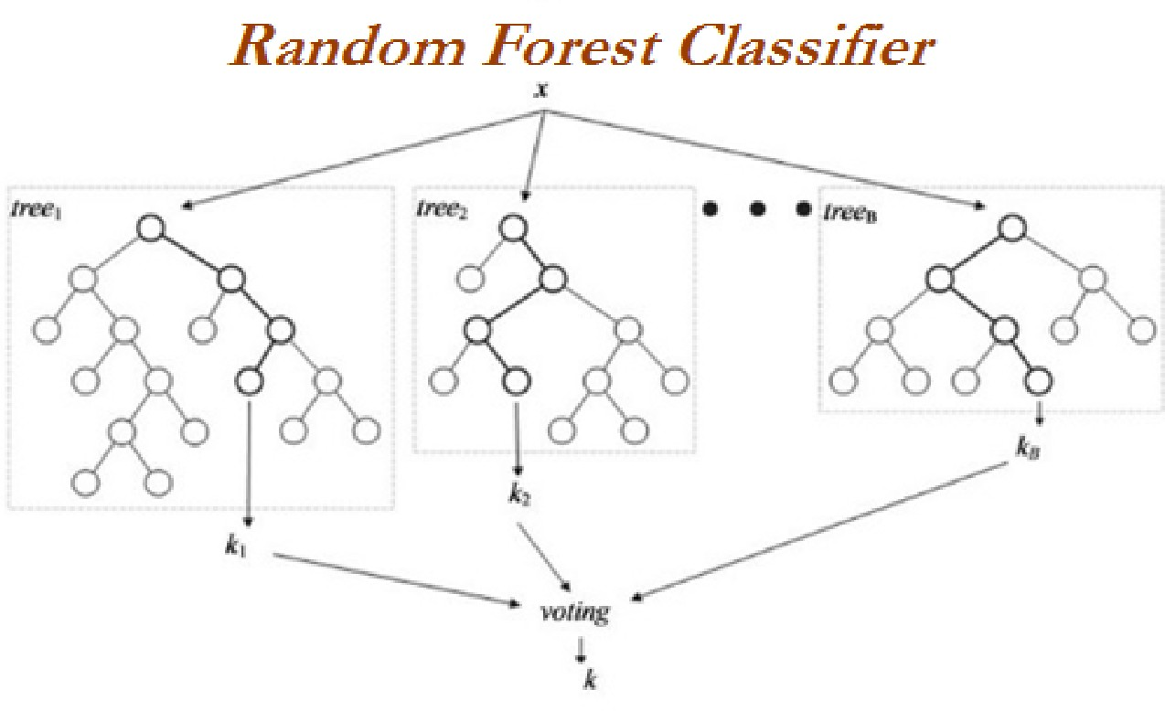
Рисунок 2.1 – Принцип роботи Random Fores

Для задач регресії та прогнозу фахівців, кожне дерево приймає рішення, але остаточний прогноз є середнім значенням кожного окремого рішення.
Хоча Random Forest вирішує більшістю задач прогнозу, є деякі статистичні спостереження щодо вибірки, використаної в дипломній роботі. Вони суттєво впливають на кожне окреме рішення дерева, яке, у свою чергу, менш суттєво, але вплине на кінцеве рішення всієї моделі. У наступних розділах буде показано, як реалізація bagging долає цей недолік випадкового лісу.

  - Опис AdaBoost

Адаптивний бустинг (AdaBoost) – це мета алгоритм машинного навчання, який об’єднує базові алгоритми в композицію в процесі навчання, з метою покращення кінцевого прогнозу. Кожний етап роботи можна назвати раундом. Адаптивний бустинг широко використовується на практиці.
Так, на основі, наприклад, п’яти раундів буде виглядати принцип дії
AdaBoost.
Буду побудований ансамбль класифікаторів.
Перший: точність роботи кожного класифікатора перевіряється на частині даних з навчального набору даних і відбираються найкращі. Його додають в ансамбль, а для тих елементів, які були помилково віднесені до іншого класу, вага збільшується. Таким чином, наступні класифікатори частіше звертатимуть на них увагу.
Другий: повторюються дії першого раунду. Відмінність полягає в тому, що на цьому етапі неправильно класифіковані елементи мають більшу вагу, тому вони частіше потраплятимуть у нову вибірку. Найкращий класифікатор у цьому раунді також додається до ансамблю, а його помилки обробляються так само, як і в першому раунді.
Третій – Четвертий раунд: аналогічно першим двом.
П’ятий: остаточно сформований ансамбль класифікаторів.
AdaBoost використовується на практиці, тому що він добре узагальнює, на відміну від Random Forest. Фахівці повинні добре себе проявити на вибірці цих оцінок. Також цей метод не потребує великих обчислювальних ресурсів. І, нарешті, те, чого багато в цьому наборі даних – шумові викиди. Знову ж таки, адаптивне посилення їх добре ідентифікує, на відміну від випадкового лісу.

  - Опис Bootstrap Aggregation

Інша назва – бегінг. Це алгоритм машинного навчання з класу ансамблів. Складається з двох частин: агрегації та завантаження. Методи ансамблевого навчання є підмножиною навчання з кількома класифікаторами.
Основна ідея полягає у використанні кількох моделей з однаковим алгоритмом навчання для підвищення точності прогнозу.
Бутстрапінг (Bootstrapping), у свою чергу, є методом поділу набору даних на вибірки — менші вибірки, до яких будуть застосовані алгоритми. На цьому етапі вибірки повертаються до загального набору даних, так що викиди вибираються так само випадково і не залежать від попередніх.
У цьому випадку агрегація — це застосування окремого алгоритму до кожної випадкової підвибірки зі стадії початкового завантаження. За результатами їх роботи будуть побудовані окремі класифікатори з власними прогнозами, на основі яких буде побудовано комбінований класифікатор, прогноз якого буде остаточним.
Загальний принцип роботи бегінгу можна побачити на рисунку 2.2.

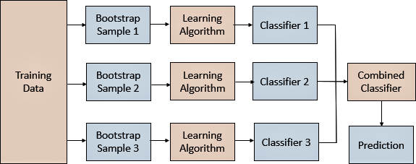

Рисунок 2.2 – Принцип роботи Bootstrap Aggregation

Основним конкурентом бегінгу в рамках цієї дипломної роботи є
AdaBoost, а в загальній практиці – алгоритми бустингу.
У цього підходу є багато сильних сторін, наприклад, простота реалізації та впровадження, висока точність тощо.
Основними недоліками є втрата інтерпретованої моделі та чутливість до перенавчання. Незважаючи на високу точність, неправильний вибір підвибірок (вибірок) може повністю зруйнувати алгоритм.
На основі набору даних, використаного в дипломній роботі, використання бегінгу стане ресурсномісткою процедурою, на відміну від бустингу. Але підвищення точності прогнозу нівелює різницю у використанні обчислювальних ресурсів.

РОЗДІЛ 3
РОЗРОБКА TELEGRAM-БОТА ДЛЯ ЗБОРУ ДАНИХ
  - Опис Telegram–бота для збору даних
Telegram було випущено у 2013 році. З тих пір він активно розвивається і поступово займає одне з лідируючих місць серед сучасних месенджерів, що має найширші можливості як для користувачів, так і для розробників. Telegram Bot API підтримує всі найпопулярніші мови програмування, тому вам не потрібно вивчати якусь конкретну мову для написання свого боту. Також значною перевагою Telegram–ботів перед мобільними або комп’ютерними додатками є те, що Telegram вже реалізований для всіх платформ, тому при створенні бота його можна використовувати з будь–якого пристрою.
Недоліками ботів, порівняно з програмними додатками, є можливості інтерфейсу, який обмежений двома типами клавіатури. Один з них замінює клавіатуру телефону або є додатковим на комп'ютері, а інший можна прикріпити до будь–якого повідомлення. Однак для розширення функціональних можливостей ботів можна об’єднати, наприклад, із веб–сайтами чи програмними додатками.
Бот реалізований на мові програмування Python. Вона являє собою крос платформну, об’єктно–орієнтовану мову програмування високого рівня та загального призначення, яка є швидкою, безпечною та надійною, тому організації вибирають її для створення своїх проектів.
Основою для написання бота є Telegram Bot API. Це інтерфейс прикладного програмування, який дозволяє підключати ботів до системи Telegram. Тобто дозволяє взаємодіяти з ботами, надсилаючи їм повідомлення, вбудовані запити та команди. Ми можемо взаємодіяти з сервером через простий інтерфейс HTTPS, який дає нам спрощену версію Telegram API. Найпростіший спосіб взаємодії з ботом – через браузер [5].
Для збору даних для оцінювання фахівця реалізований Telegram–бот «Magistr Bot»
Для початку роботи з Telegram–ботом потрібно ввести команду /start, що зображено на рисунку 3.1.
 Рисунок 3.1– Бот «Magistr Bot» відповідає на запити

Після цього він з тобою привітається і для того щоб бот почав записувати дані в базу даних, потрібно ввести команду /create, що зображено на рисунку 3.2.

Рисунок 3.2 – Бот «Magistr Bot» відповідає на запити

На наступних рисунках 3.3–3.5 представлено процес заповння даних

 Рисунок 3.3 – Бот «Magistr Bot» відповідає на запити


Рисунок 3.4 – Бот «Magistr Bot» відповідає на запити

Рисунок 3.5 – Бот «Magistr Bot» відповідає на запити

Лістнинг коду для реалізації функції з введенням чисел від 1 до 5:
@dp.message_handler(lambda message: not message.text.isdigit() or float(message.text) > 5, state=ProfileStatesGroup.question1)
async def check_question1(message: types.Message):
await message.reply('Введіть число від 1 до 5!')

 Рисунок 3.6 – Бот «Magistr Bot» відповідає на запити


Рисунок 3.7 – Бот «Magistr Bot» зберігає дані

  - Розробка бази даних програмного комплексу
SQL (мова структурованих запитів) є найпоширенішою мовою для вилучення та організації даних, що зберігаються в реляційній базі даних. Реляційна база даних — це тип бази даних, яка зберігає дані та забезпечує доступ до них через взаємопов’язані точки. Вони засновані на реляційній моделі, прямому та інтуїтивно зрозумілому способі представлення даних у таблицях. У реляційній базі даних кожен рядок таблиці є записом з ключем – унікальним ідентифікатором. Стовпці таблиці містять атрибути даних, і зазвичай кожен запис має певне значення для кожного атрибута, що полегшує встановлення зв’язків між точками даних.
Сама база даних являє собою таблицю, що складається з рядків і стовпців. Тобто SQL – це мова баз даних. Вона використовується для полегшення отримання конкретної інформації з бази даних, яка в подальшому використовується для аналізу. Вона знадобиться, навіть якщо сам аналіз буде проводитися на іншій платформі, наприклад Python, C++, Java тощо. SQL керує великою кількістю даних, особливо у випадках, коли записується багато інформації або велика кількість транзакції виконуються одночасно. Коли запит виконується, він обробляється оптимізатором запитів, після чого відправляється на сервер, де компілюється в три етапи:
- розбір – перевірка синтаксису;
- прив’язка – перевірка семантики запиту;
- оптимізація – процес формування плану виконання запиту. На цьому кроці генеруються всі можливі перестановки та комбінації, щоб знайти найбільш ефективний план виконання за допустимий час. Найкращий результат буде для коротких запитів [11].
Ця мова по–різному використовується аналітиками даних, що не дивно, адже вона дозволяє:
- виконувати запити до БД;
- вставляти записи в БД;
- оновлювати дані;
- видаляти дані;
- створювати нові бази даних і таблиці в них;
- створювати збережені процедури;
- обмежувати доступ до даних, встановлюючи дозвіл на таблиці, процедури та представлення.
В якості основної бази даних для збереження даних про оцінки фахівців буде використано SQLite. SQLite — це легка система керування реляційною базою даних. Вона втілений у вигляді бібліотеки, де реалізовано багато стандартів SQL–92. Вихідний код SQLite поширюється як суспільне надбання, що означає, що його можна використовувати без обмежень і безкоштовно для будь–яких цілей. На рисунку 3.8 преставлений інтерфейс програми SQLite. Нище на рисунку 3.9 преставлено робочу вибірку фахіваців.
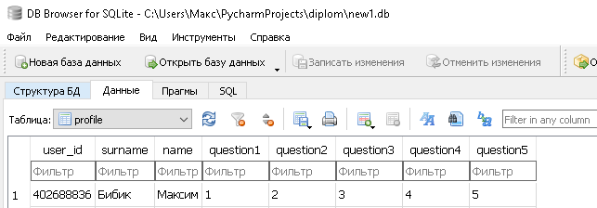
Рисунок 3.8 – Інтерфейс програми SQLite
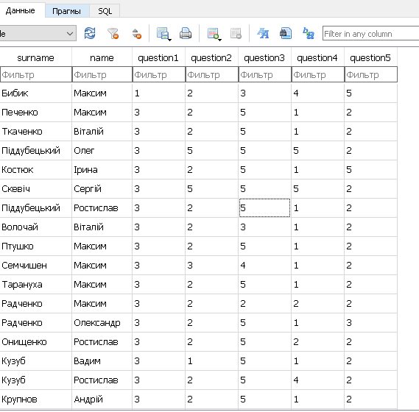
Рисунок 3.9 – Вигляд робочої вибірки

Опис полів:
surname – прізвище фахівця ;
name – ім’я фахівця ;
question1 – перший критерій оцінювання;
question2 – другий критерій оцінювання;
question3 – третій критерій оцінювання ;
question4 – четвертий критерій оцінювання;
question5 – п’ятий критерій оцінювання.
Таким чином, за вибіркою утворена матриця 21 (кількість фахівців) на
5 (кількість характеристик), тобто з 105 об’єктів.
Дані в цьому наборі даних дозволяють повністю розкрити кожен з алгоритмів, чітко виявляючи слабкі та сильні сторони кожного.
Так, для Random Forest буде важко впоратися з впливом статистичного спостереження, AdaBoost зіткнеться з можливістю перенавчання, коли кількість оцінювачів збільшуватиметься, а також складністю обчислень і особливістю самих даних.

РОЗДІЛ 4
ЕСПЕРИМЕНТАЛЬНЕ ДОСЛІДЖЕННЯ РОЗРОБЛЕНОГО ІНСТРУМЕНТАЛЮ

4.1 Обґрунтування вибору ансамблевих методів машинного навчання

У дипломній роботі будуть використані три моделі (Random Forest, AdaBoost, Bootstrap Aggregating) і всі вони є представниками ансамблевих методів машинного н і всі вони є представниками ансамблевих методів машинного навчання.
Ансамблевий метод — це метод, який поєднує кількох слабких учнів на основі того самого алгоритму навчання, щоб створити сильнішого учня, який працює краще, ніж будь–який окремий учень.
Оскільки методи машинного навчання мають глобальну проблему, як–от помилка дисперсії, спричинена чутливістю до невеликих змін у навчальному наборі. Коли дисперсія є великою, це означає, що алгоритм буде переналагоджена з навчальним набором даних, і тому навіть мінімальні зміни в навчальному наборі даних можуть дати різко інші прогнози. Замість моделювання узагальнення в навчальній підвибірці, алгоритм помилково приймає шум за сигнал.
Тому представники ансамблевих методів машинного навчання мають свої переваги і дуже добре підходять для конкретного завдання:
- Зсув: ця помилка викликана нереальними припущеннями. Якщо зсув великий, це означає, що алгоритм машинного навчання не зміг розпізнати важливі зв’язки між характеристиками та результатами.
- Шум: ця помилка спричинена дисперсією спостережуваних значень, наприклад непередбачуваними змінами або помилками вимірювання. Це фатальний недолік, який не може подолати жодна з моделей.
Для реалізації моделей використано мову програмування Python.
Python — це інтерпретована об’єктно–орієнтована мова програмування високого рівня з динамічною семантикою. Його вбудовані високо рівневі структури даних у поєднанні з динамічною типізацією та динамічним зв’язуванням роблять його дуже привабливим для швидкої розробки додатків, а також для використання як мови сценаріїв або зв’язування для з’єднання існуючих компонентів. Простий, легкий для вивчення синтаксис Python підкреслює читабельність і, отже, знижує вартість обслуговування програми. Python підтримує модулі та пакети, що сприяє модульності програми та повторному використанню коду. Інтерпретатор Python і розширена стандартна бібліотека доступні у вихідному коді або довічно безкоштовно для всіх основних платформ і можуть вільно поширюватися.
Python має велику базу бібліотек. Python має велику спільноту розробників, але вона дещо неоднорідна, оскільки мова універсальна. Однак саме наука про дані стрімко завойовує все більш значні позиції в середовищі розробників, що використовують мову Python.
Python часто використовується програмістами через підвищену продуктивність, яку він забезпечує. Оскільки немає кроку компіляції, цикл edit–test–debug неймовірно швидкий. Налагоджувати програми на Python легко: помилка ніколи не спричинить помилку сегментації. Натомість, коли інтерпретатор виявляє помилку, він створює виняток. Якщо програма не перехоплює виняткову ситуацію, інтерпретатор друкує трасування стека.
Відлагоджувач рівня джерела дозволяє перевіряти локальні та глобальні змінні, оцінювати довільні вирази, встановлювати точки зупину, покроково виконувати код тощо. Сам відлагоджувач написаний на Python, що є свідченням його інтроспективної потужності іншого боку, часто найшвидшим способом налагодження програми є додавання кількох операторів print до джерела: швидкий цикл edit–test–debug робить цей простий підхід дуже ефективним.

4.2 Використання зовнішніх бібліотек для побудови моделей машинного навчання
В цьому розділі наведено реалізацію моделей машинного навчання. Варто звернути увагу на велику кількість читабельних і громіздких видів реалізованої моделі і чудового коду в цілому. Цього неможливо досягти без підключення пакетів із обговорюваних у розділі.
Однією з бібліотек для роботи з даними є sklearn. Бібліотека sklearn забезпечує реалізацію ряду алгоритмів для навчання з репетиторами та без репетиторів. Незважаючи на те, що весь інтерфейс бібліотеки представлений на Python, використання бібліотек, написаних на C, у внутрішній реалізації деяких частин scikit–learn дозволяє значно підвищити швидкість роботи. Прикладом може бути використання NumPy для роботи з масивами та для матричних операцій або використання LAPACK і LibSVM. Cython використовується для прискорення роботи. Бібліотека Scikit–learn поширюється за «Спрощеною ліцензією BSD» і має випуски для багатьох різних операційних систем, включаючи MacOS і Windows. Цим розробники бібліотеки заохочують комерційне та академічне використання sklearn.
Scikit–learn надає низку навчених і ненавчених алгоритмів навчання на Python. Бібліотека побудована на SciPy (Scientific Python), який необхідно встановити перед використанням scikit–learn. Цей стек, який включає:
- NumPy: базовий пакет n–мірного масиву.
- SciPy: фундаментальна бібліотека для наукових обчислень.
- Matplotlib: Комплексна 2D / 3D графіка.
- IPython: поліпшена інтерактивна консоль.
- Sympy: Символічна математика.
- Pandas: структури даних і аналіз.
Розширення або модулі для SciPy зазвичай називаються SciKits.
Таким чином, модуль забезпечує алгоритми навчання і називається scikit–learn. Бачення бібліотеки – це рівень надійності та підтримки, необхідні для використання у виробничих системах. Це означає приділяти пильну увагу таким питанням, як простота використання, якість коду, співпраця, документація та продуктивність.
Деякі популярні групи моделей, що надаються Scikit–Learn,
включають в себе наступні.
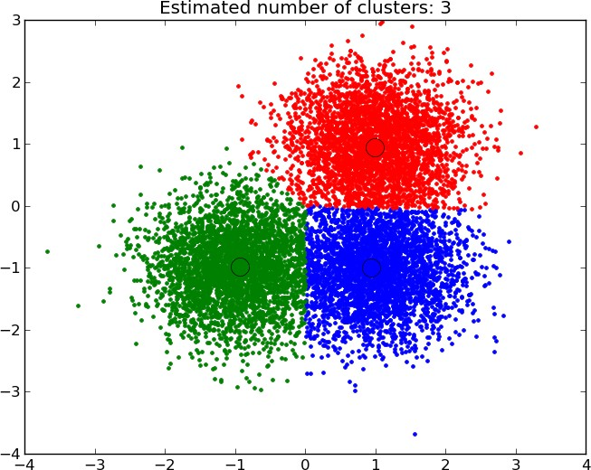
Кластеризація: для угруповання нерозмічених даних, таких як KMeans, зображена на рисунку 4.1.

Рисунок 4.1 – Візуалізація кластеризації у scikit

Перехресна перевірка: для оцінки продуктивності контрольованих моделей на нечітких даних.
Набори даних: для тестування наборів даних і створення наборів даних із певними властивостями для вивчення поведінки моделі.
Зменшення розмірності: щоб зменшити кількість атрибутів у даних для функцій узагальнення, візуалізації та вибору, таких як аналіз головних компонентів.
Ансамблеві методи: для суміщення прогнозів кількох керованих моделей.
Витяг функцій: для визначення атрибутів у графічних і текстових даних.
Вибір характеристик: для визначення значущих атрибутів, з яких можна побудувати контрольовані моделі.
Налаштування параметрів: щоб отримати максимальну віддачу від керованих моделей.
Навчання збирача: для узагальнення та відображення складних багатовимірних даних.
Контрольовані моделі: великий масив, не обмежуючись узагальненими лінійними моделями, дискримінаційним аналізом, наївними алгоритми Байєса, ліниві методи, нейронні мережі, опорні векторні машини та дерева рішень
Наступна необхідна бібліотека, без якої втрачається швидкість роботи програми і яка заслуговує на те, щоб її описати окремо, це NumPy. NumPy — це базовий пакет для наукових обчислень на Python. Це бібліотека Python, яка надає об’єкт багатовимірного масиву, різні похідні об’єкти (такі як замасковані масиви та матриці), а також набір процедур для швидких операцій із масивами, включаючи математичні, логічні, маніпуляції формою, сортування, вибір, введення/виведення, дискретне перетворення Фур'є, базова лінійна алгебра, основні статистичні операції, стохастичне моделювання та багато іншого.
Серцем пакета NumPy є об’єкт ndarray. Він інкапсулює n–вимірні масиви однорідних типів даних із багатьма операціями, які виконуються в скомпільованому коді для підвищення продуктивності. Існує кілька важливих відмінностей між масивами NumPy і стандартними послідовностями Python.
Масиви NumPy мають фіксований розмір під час створення, на відміну від списків Python (які можуть динамічно зростати). Зміна розміру ndarray створить новий масив і видалить вихідний.
Усі елементи в масиві NumPy мають бути одного типу даних і, отже, мати однаковий розмір пам’яті. Виняток: ви можете мати масиви об’єктів (Python, включаючи NumPy), що дозволяє використовувати масиви елементів різного розміру.
Масиви NumPy полегшують виконання складних математичних та інших типів операцій із великими обсягами даних.
Як правило, такі операції виконуються ефективніше та з меншою кількістю коду, ніж це можливо за допомогою вбудованих послідовностей Python.
Все більше наукових і математичних пакетів на основі Python використовують масиви NumPy; хоча вони зазвичай підтримують введення послідовності Python, вони перетворюватимуть такі введення в масиви перед обробкою та часто виводять масиви NumPy. Іншими словами, для
ефективного використання більшості сьогоднішнього наукового/математичного програмного забезпечення, заснованого на Python, недостатньо просто знати, як використовувати вбудовані типи послідовностей Python – вам також потрібно знати, як використовувати масиви NumPy.
Як саме це прискорює роботу програми?
Векторизація описує відсутність будь–якого явного циклу, індексування тощо. У коді – ці речі відбуваються, звичайно, просто «за лаштунками» в оптимізованому, попередньо скомпільованому коді. Векторизований код має багато переваг, зокрема: векторизований код є більш лаконічним і легким для читання, менша кількість рядків коду зазвичай означає менше помилок, код більше схожий на стандартну математичну нотацію (що зазвичай полегшує правильне кодування математичних конструкцій)
Векторизація призводить до більш «пітонічного» коду. Без векторизації наш код був би захаращений неефективними та важко читаними циклами.
Трансляція — це термін, який використовується для опису неявної покрокової поведінки операцій;
Загалом, у NumPy усі операції, не лише арифметичні, а й логічні, побітові, функціональні тощо, поводяться неявно по елементна, тобто транслюються. Крім того, у наведеному вище прикладі a і b можуть бути багатовимірними масивами однакової форми, або скаляром і масивом, або навіть двома масивами різних форм, за умови, що менший масив «розширюється» до більшої форми. таким чином, щоб кінцева трансляція була унікальною.
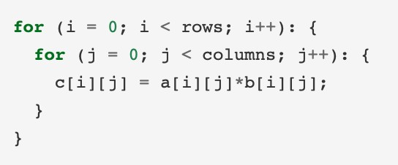
Наочний приклад як це полегшує написання коду, зображено на рисунках 4.2–4.3:

Рисунок 4.2 – Перемноження матриць без NumPy
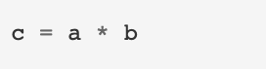

Рисунок 4.3 – Перемноження матриць з NumPy

Остання з найважливіших бібліотек, що використовується у дипломній роботі є Pandas DataFrame.
Pandas DataFrame — це двовимірна, потенційно неоднорідна таблична структура даних змінного розміру з позначеними осями (рядки та стовпці). Фрейм даних — це двовимірна структура даних, тобто дані вирівняні в табличній формі за рядками та стовпцями. Pandas DataFrame складається з трьох основних компонентів: даних, рядків і стовпців, зображено на рисунку 4.3.
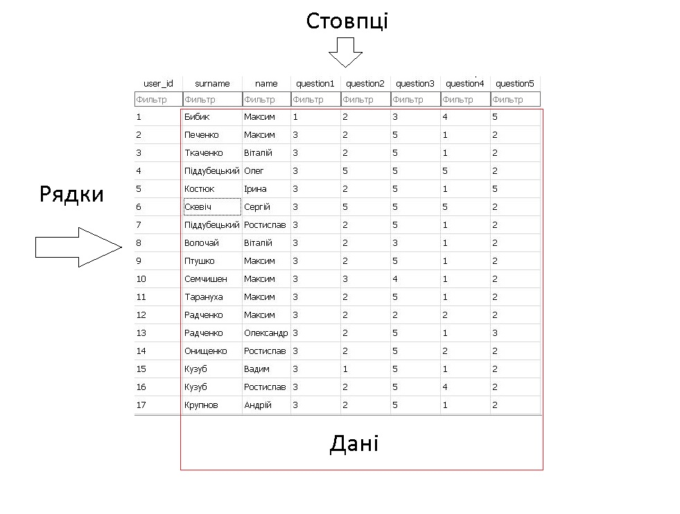
Рисунок 4.3 – Вигляд датафрейму у Pandas

Представлення даних у такому вигляду значно полегшує написання коду та дозволяє з легкістю передавати необхідні структури у наступні оцінювачі.
Повний список використаних бібліотек зображено на рисунку 4.4.
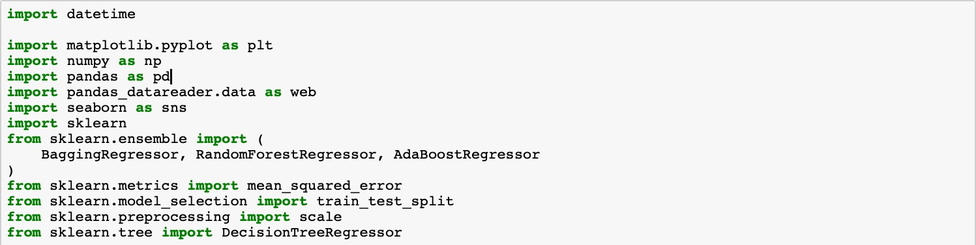
Рисунок 4.4 – Список залучених бібліотек
Крім описаних вище, ви можете побачити такі пакети як seaborn і matplotlib. Обидва пакети використовуються для побудови візуальних графіків, що описують продуктивність програми та результати прогнозування часових рядів.
Seaborn — це бібліотека для створення статистичної графіки на Python. Він створений на основі matplotlib і тісно інтегрований зі структурами даних pandas. Ось деякі з функцій, які пропонує Seaborn: API, орієнтований на набори даних, для дослідження взаємозв’язків між кількома змінними. Спеціалізована підтримка використання категоріальних змінних для відображення спостережень або сукупної статистики. Параметри для візуалізації одно факторних або двофакторних розподілів і їх порівняння між підмножинами даних. Автоматична оцінка та Лінійна регресія побудови моделі для різних типів залежних змінних Зручний перегляд загальної структури складних наборів даних Високорівневі абстракції для структурування багатопланових сіток, які дозволяють легко створювати складні візуалізації Короткий контроль над стилями фігур Matplotlib за допомогою кількох вбудованих у темах Інструменти вибору кольорової палітри, які точно відображають шаблони у ваших даних. Seaborn прагне зробити візуалізацію центральною частиною вивчення та розуміння даних. Його функції побудови графіків, орієнтовані на набори даних, працюють із кадрами даних і масивами, що містять цілі набори даних, і внутрішньо виконують необхідне семантичне відображення та статистичне агрегування для створення інформативних графіків.
Matplotlib — це популярний пакет Python, який використовується для побудови графіків. Matplotlib розпочався як проект на початку 2000–х років, частково використовуючи Python для візуалізації електронних сигналів у мозку хворих на епілепсію. Творець Matplotlib, Джон Д. Хантер, був неврологом. Він шукав спосіб відтворити можливості малювання MATLAB за допомогою Python. Окрім створення Matplotlib, доктор Хантер був частиною команди засновників, яка створила Numfocus. Група Numfocus контролює деякі великі проекти Python, включаючи Matplotlib, NumPy, Pandas і Jupyter.
Далі на рисунок 4.6 можна побачити графіку Matplotlib.
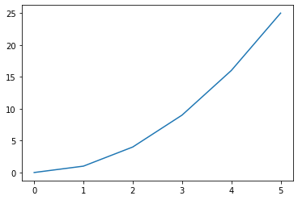
Рисунок 4.6 – Приклад графіки Matplotlib

Matplotlib корисний для створення статичних двовимірних графіків, типу графіків, які включені в наукові публікації та презентації. Майже будь–який графік, створений у Microsoft Excel, можна створити за допомогою Matplotlib. Matplotlib також можна використовувати для створення 3D–схем і анімацій.
Нарешті, важливою складовою дипломної роботи, яка досі не була описана, є середовище програмування.
Ця робота використовує середовище Jupyter Notebook і не залучає жодних інших.
Документи блокнотів (або «блокноти») — це документи, створені Jupyter Notebook, які містять як комп’ютерний код (наприклад, Python), так і фіксовані текстові елементи (абзаци, рівняння, малюнки, посилання тощо). Документи блокнота зображені на рисунку 4.7 — це документи, які можна прочитати людиною, які містять описи та результати аналізу (рисунки, таблиці тощо), а також виконувані документи, які можна запускати для аналізу даних. Вигляд середовища зображено на рисунку 4.8 на наступному малюнку.
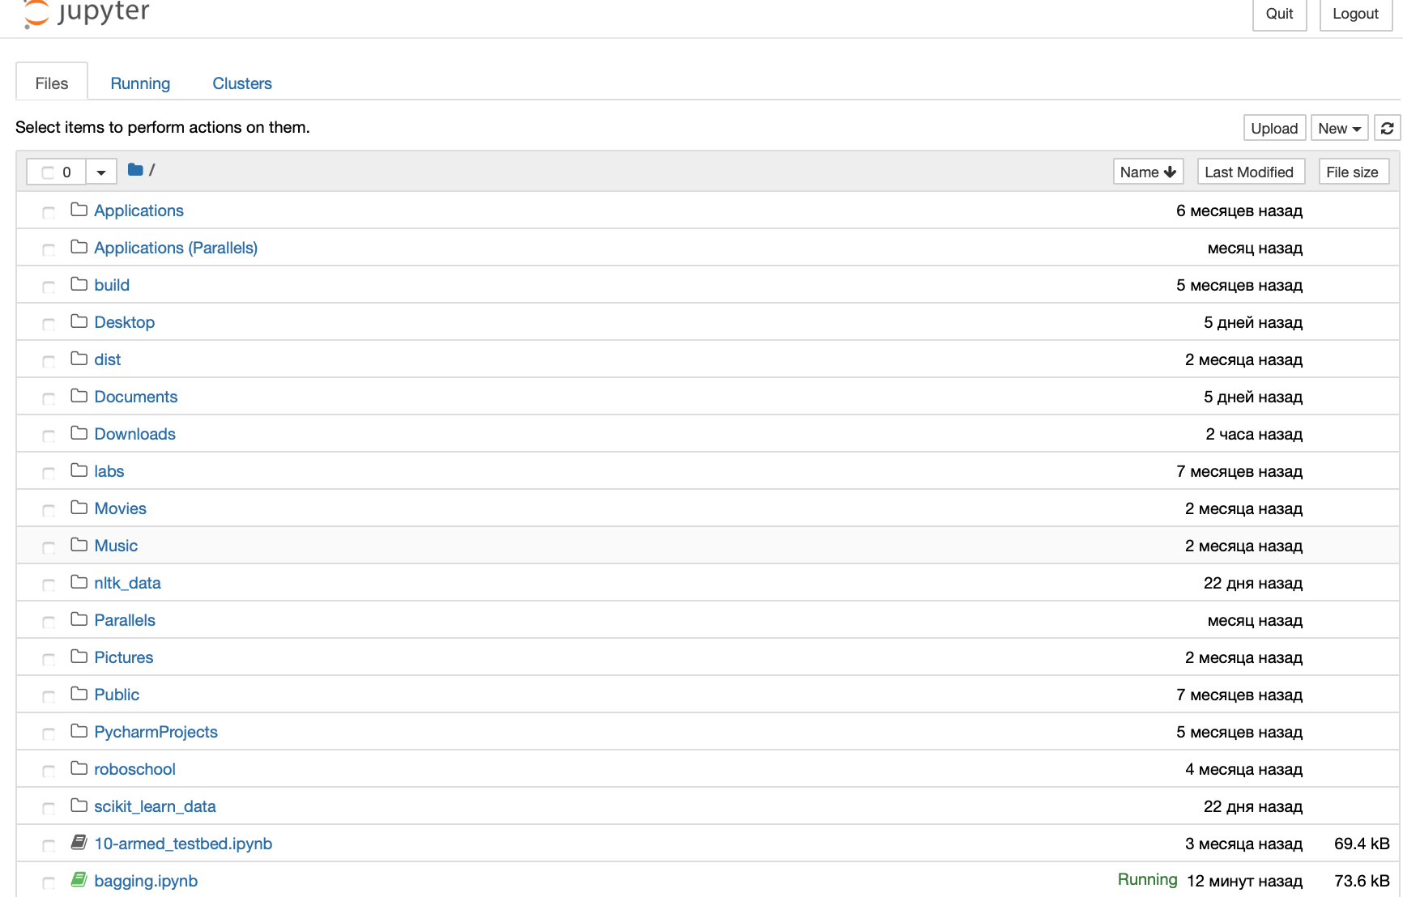
Рисунок 4.7 – Вигляд додатку Jupyter Notebook

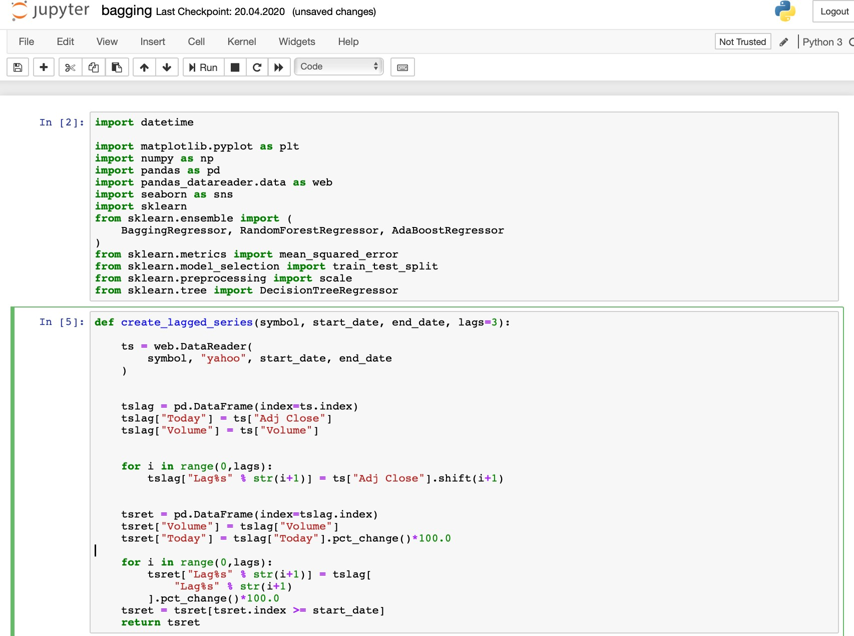
Рисунок 4.8 – Вигляд робочого «блокноту» з частиною коду дипломної роботи у Jupyter Notebook

Програма Jupyter Notebook — це клієнт–серверна програма, яка дозволяє редагувати та запускати документи блокнота через веб–браузер. Програму Jupyter Notebook можна запускати на локальному комп’ютері й не потребувати доступу до Інтернету (як описано в цьому документі), або її можна встановити на віддаленому сервері та отримати доступ через Інтернет.
Окрім відображення / редагування / запуску документів блокнота, програма Jupyter Notebook має «Інформаційну панель блокнота», «панель керування», яка показує локальні файли та дозволяє відкривати документи блокнота або закривати їх ядра.
Ядро ноутбука — це «обчислювальний механізм», який виконує код, що міститься в документі Блокнот. Ядро ipython, згадане в цьому посібнику, виконує код Python. Є ядра для багатьох інших мов (офіційні ядра).
Коли ви відкриваєте документ Notebook, відповідне ядро запускається автоматично. Коли блокнот запускається (комірка за коміркою або за допомогою меню «Комірка» –> «Виконати все»), ядро виконує обчислення та виводить результати. Залежно від типу обчислень, ядро може споживати значні ресурси процесора та оперативної пам’яті. Зауважте, що оперативна пам’ять не звільняється, доки ядро не завершить роботу.
Важливо розуміти, що представлена в дипломній роботі програма повинна запускатися локально на персональному комп'ютері.
Так само існує багато різних варіантів Jupyter Notebook, з тією лише різницею, що ви використовуєте не власні обчислювальні потужності, а «чужі», наприклад, безкоштовні сервери, надані Google. Такою заміною Jupyter Notebook є, наприклад, Google Collaboratory Notebook. Тут представлені всі можливості локального середовища, обчислювальні можливості надає компанія. Єдиним обмеженням і відмінністю від локального середовища є те, що локально ви не обмежені в часі виконання програми, тоді як у Google Collab надається 24 години, зображено на рисунку 4.9.
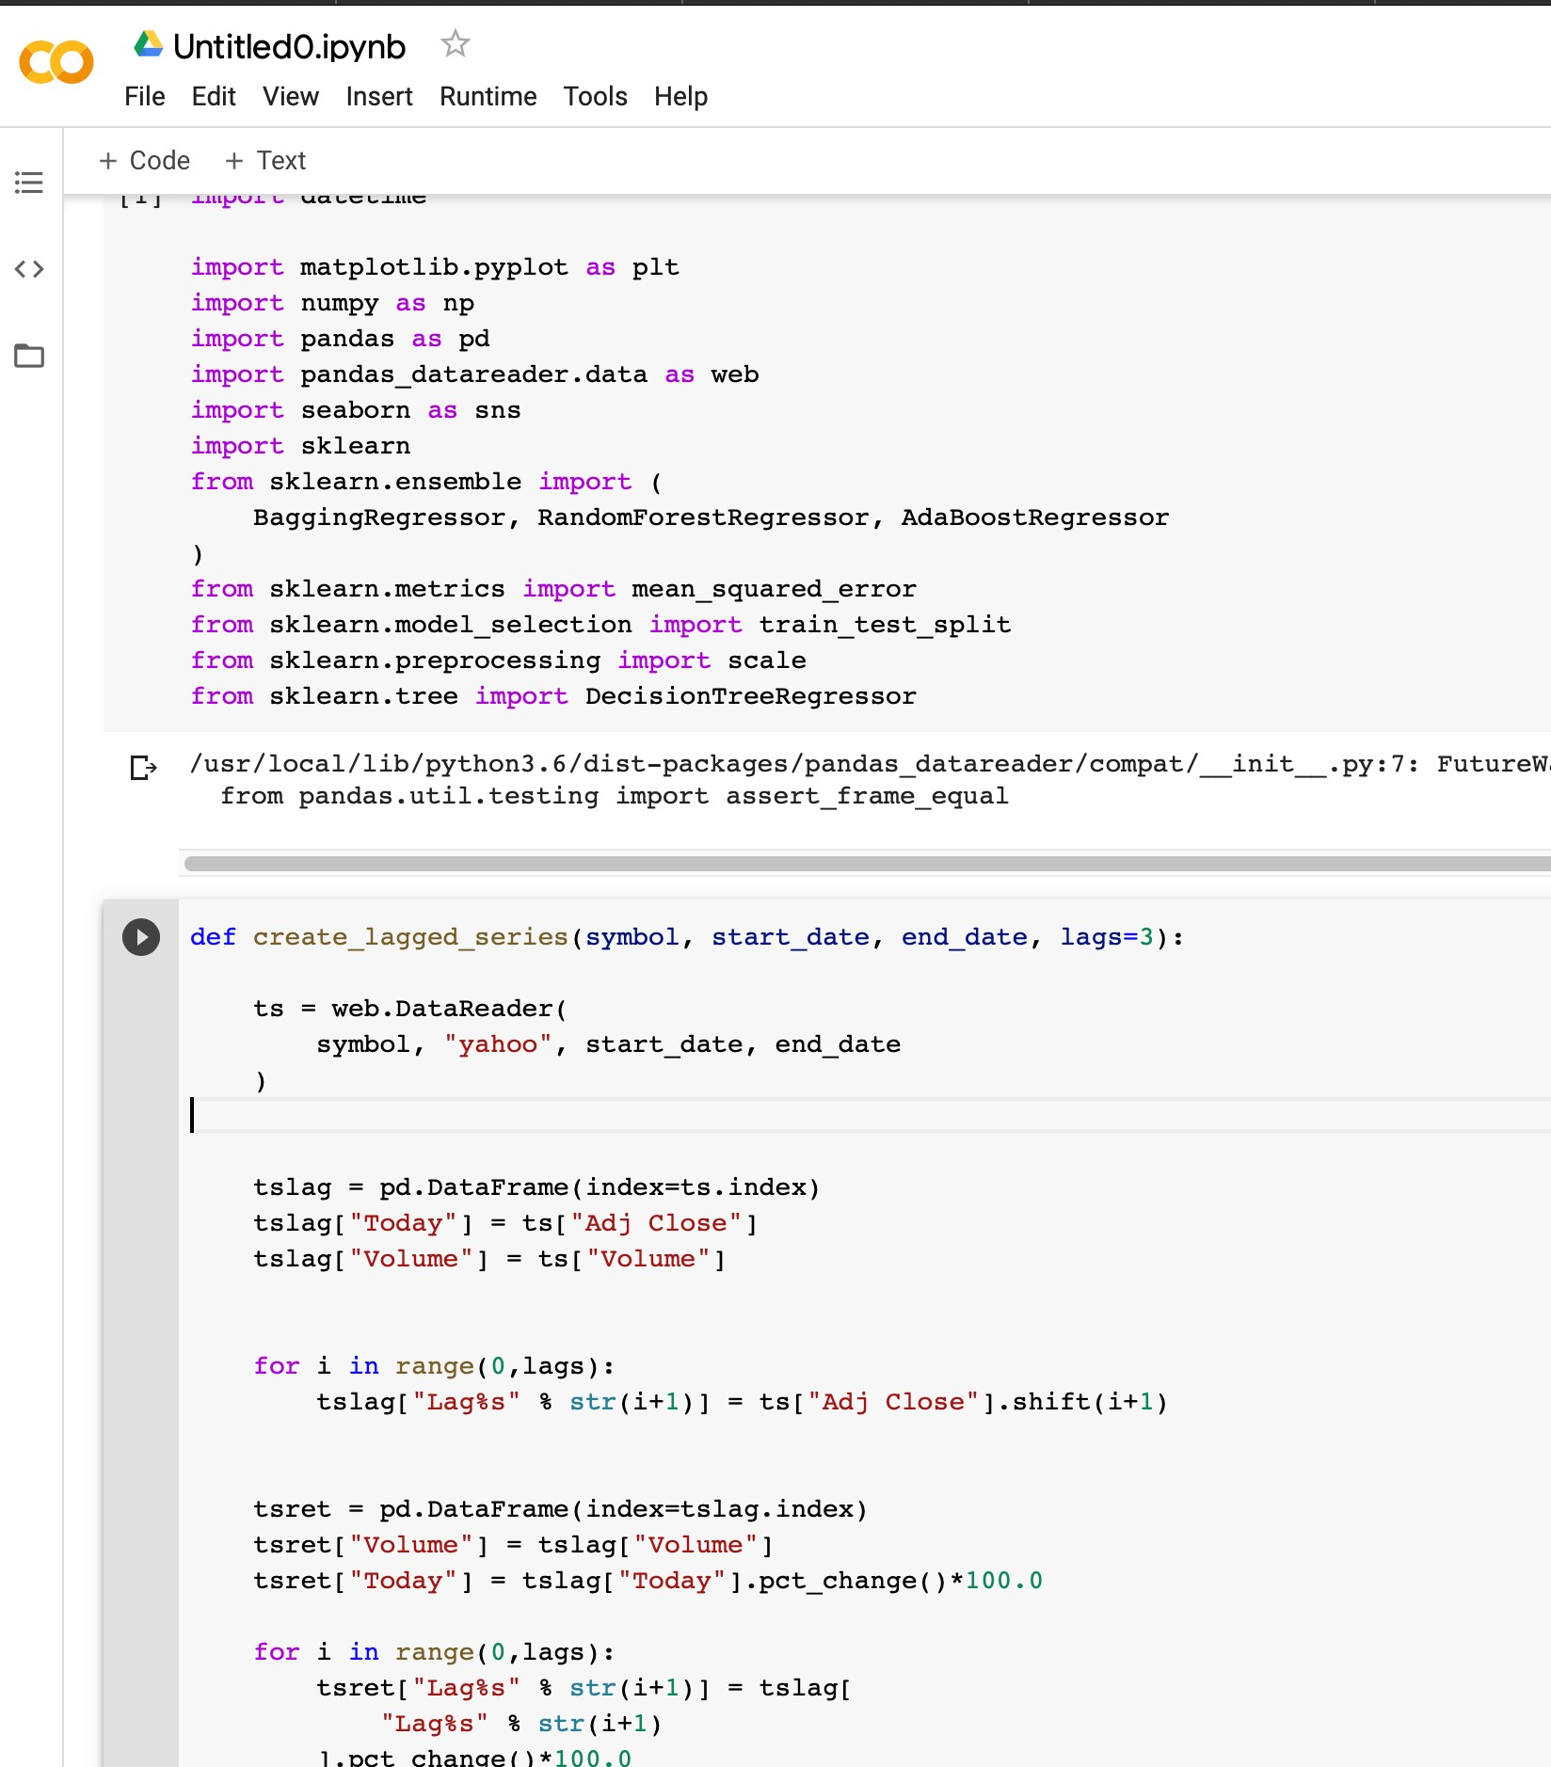
Таким чином, програма, яка виконуватиме обчислення більше 24 годин поспіль, не завершить свою роботу. Але можна розбити розрахунок на кілька частин і запустити програму.
Рисунок 4.9 – Код програми з попереднього рисунка але у середовищі Google Collab

Таким чином, питання обчислювальних можливостей у цій дипломній роботі є неважливим. Зрештою, будь–яка машина здатна виконати програму за допомогою Google Collab, де замість її обчислювальних можливостей будуть використовуватися сервери інших людей. Для цієї опції потрібне підключення до Інтернету. Якщо підключення до Інтернету немає, то програма запускається локально на машині в середовищі Jupyter Notebook. Тому неважливо, є підключення до Інтернету чи ні, дозволяють це технічні характеристики комп'ютера чи ні – неважливо, чи виконується програма все одно вдасться й отримають ті самі прогнозовані результати.

4.3 Експериментальна верифікація досліджуваного програмного засобу
У функції main задаються параметри, зображено на рисунку 4.10.
Спочатку визначається випадкове початкове число, щоб зробити код відтворюваним в інших робочих середовищах. Функція n_jobs контролює кількість ядер процесора, використовуваних у бегінгу і рандом форест. Бустинг розділити не можна, тому цей параметр не використовується для AdaBoost.
Функція n_estimators визначає загальну кількість оцінок для використання в графіку MSE, в той час як step_factor контролює, наскільки подрібнені розрахунки, шляхом покрокового виконання кількості оцінок. В цьому випадку axis_step дорівнює 21/1 = 21. Тобто буде виконано 21 окремих обчислень для кожного з п’яти методів ансамблю в фінальному розрахунку.
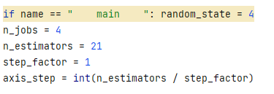
Рисунок 4.10 – Список параметрів зі значеннями для оцінювача

Тут буде використовуватися 4 ядра, що збільшить швидкість виконання. Для справедливості порівняння цей параметр залишиться незмінним для всіх інших моделей.
Далі необхідно попрацювати з набором даних, зображено на рисунку 4.11. Наступний код завантажує експертів і масштабує дані між –1 і +1 для зручності порівняння.

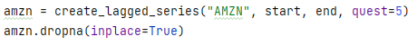

Рисунок 4.11– Список параметрів зі значеннями для набору даних

Отже, будуть використані дані вибірки з 21 фахівця.
Головним елементом є прізвище фахівця. Він пов’язаний з першим критерієм оцінювання фахівця (quest1), другим (quest2), третім(quest3) , четвертим(quest4) та п’ятим(quest5) зображено на рисунку 4.12. Характеристики самих даних можна побачити у розділі про вибірку.
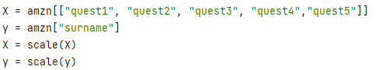
Рисунок 4.12 – Перетворення завантаженої вибірки

У машинному навчанні створюється модель, яка є не чим іншим, як алгоритмом, у якому потрібно змінити деякі параметри таким чином, щоб він міг добре працювати в додатку, тобто міг передбачати значення, які хтось хоче.
Як я можу змінити ці налаштування, щоб вони добре працювали?
Ми можемо навчити модель за допомогою даних, які ми будемо називати навчальними даними або навчальними наборами. Навчальні дані — це дані, які вже мають фактичне значення, яке мала передбачити модель, і, таким чином, алгоритм змінює значення параметрів для врахування навчального набору.
Але як дізнатися, що після навчання модель в цілому хороша?
Тут використовуються тестові дані/тестовий набір, які в основному є різними даними, значення яких відомі, але дані ніколи раніше не надавалися моделі. Таким чином, якщо модель після навчання також добре працює на тестовому наборі, то модель машинного навчання можна вважати хорошою.
Якщо модель не протестована та не створена для належної роботи з навчальними даними, тоді параметри будуть такими, що вони достатньо хороші, щоб передбачити значення даних, які були в навчальному наборі. Це не узагальнення. Це називається переобладнанням.
Таким чином, ми не збираємося створювати марну модель, яка може підійти лише для тренувального набору і недостатньо універсальна.
Отже, тестовий набір і навчальний набір важливі для вдосконалення моделі машинного навчання.
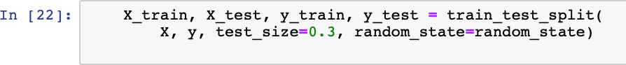
Дані поділяються на навчальний набір і тестовий набір, при цьому 70% даних є навчальними даними, а решта 30% є тестовим набором , зображеним на рисунку 4.13. Але, маймо на увазі, що дані фахівців узгоджено співвідносяться, а тому ця процедура принесе певну похибку без її врахування. Однак це не критично для порівняння моделей у цій дипломній роботі.
Рисунок 4.13 – Розбиття фахівців на тренувальний та тестовий

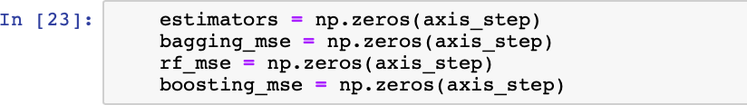
Наступні масиви NumPy зберігають кількість оцінок на кожному кроці, а також фактичну пов’язану MSE для кожного з трьох методів ансамблю. Усі вони спочатку встановлені на нуль і заповнюються пізніше, зображені на рисунку 4.14.
Рисунок 4.14– Початкові значення помилки для усіх моделей

На цьому етапі усі підготовчі процедури виконані. Отримано фахівців з корельованими даними, який виглядає наступним чином:
- Наглядно читабельний вигляд, зображено на рисунку 4.15
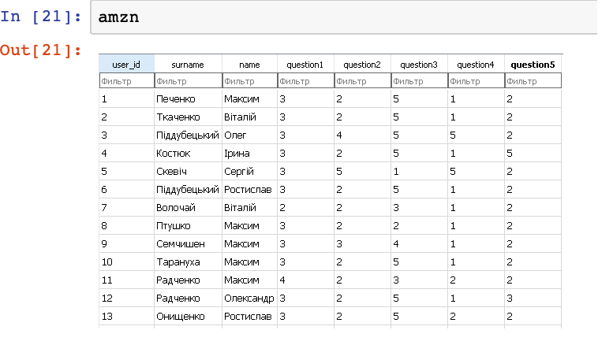
Рисунок 4.15 – Читабельний вигляд набору даних

- Як передається у моделі (значення для Тренувального та Тестувального набору), зображено на рисунку 4.16
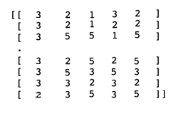
Рисунок 3.16 Вигляд пересених у моделі значень

Перший метод ансамблю зображений на рисунку 4.17, який слід використовувати, це процедура упаковки в мішки. Код повторює загальну кількість оцінювачів (у цьому випадку від 1 до 21, з розміром кроку 1), визначає модель ансамблю з правильною базовою моделлю (у цьому випадку регресійне дерево рішень), підганяє дані до навчання, а потім обчислює середню квадратичну помилку (MSE) на даних тесту.

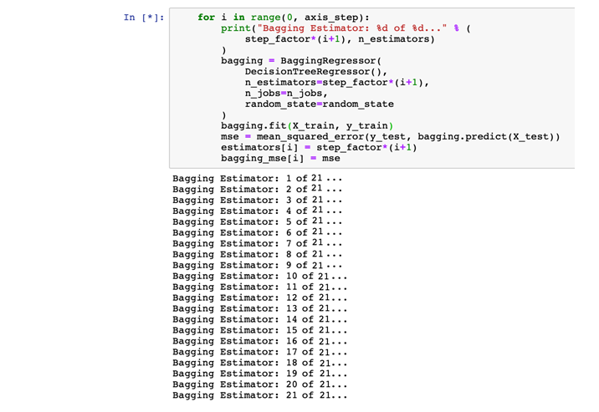

Рисунок 4.17 – Робота оцінювача bagging в процесі

Той самий підхід використовується для Random Forest, зображеного на рисунку 4.18. Оскільки випадковий ліс неявно використовує регресійне дерево як базову(і) оцінку(и), немає необхідності вказувати його в конструкторі ансамблю. Бібліотека sklearn разом із NumPy і Pandas дозволяє мінімізувати кількість коду, необхідного для програмування оцінювача.

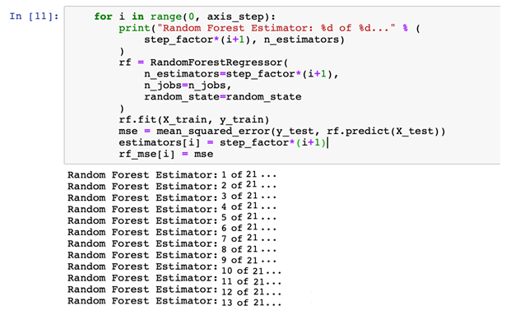

Рисунок 4.18 – Робота оцінювача Random Forest в процесі

Як бачите, обидва оцінювачі (Bagging і Random Forest) описані однаково, з різницею в регресорі. Для Bagging регресором є DecisionTreeRegressor, а для Random Forest — RandomForestRegressor. Ці два регресори є причиною того, що написання програми на мові програмування Python з пакетом sklearn є оптимальним для завдання дисертації та оптимальним для завдань машинного навчання в цілому.
Таким чином, на даному етапі залишилася остання модель – AdaBoost. Він відрізняється від попередніх тим, що належить до класу бустерів, не може бути паралельним і використовує регресор, як пакетування, але зовсім іншим способом. Як описано в розділі 1.
Аналогічно для алгоритму підвищення AdaBoost зображеного на рисунку 4.19, хоча n_jobs відсутній через відсутність паралелізму методів підвищення. Швидкість навчання або коефіцієнт скорочення (λ) був встановлений на 0,01.
Коригування цього значення значною мірою впливає на абсолютну MSE, розраховану для кожного підсумкового значення оцінки.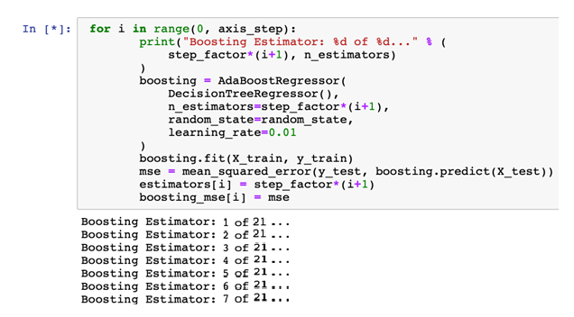
Рисунок 4.19 – Робота оцінювача AdaBoost в процесі

У коді, що відповідає опису оцінювача AdaBoost, можна побачити принципові відмінності від двох попередніх. Відсутність n_jobs (тобто кількості ядер) і поява коефіцієнта learning_rate (Lambda) пов'язані з принциповою різницею в ідеях алгоритмів, яка, в свою чергу, зумовлена приналежністю до різних класів.
Коли кожна модель готова, залишається оцінити результати , зображеного на рисунку 4.20, візуалізація їх за допомогою бібліотек Matplotlib і Seaborn. Останній фрагмент коду просто наносить ці масиви один на одного за допомогою Matplotlib, але зі схемою кольорів Seaborn за замовчуванням, яка є більш привабливою, ніж значення Matplotlib за замовчуванням. 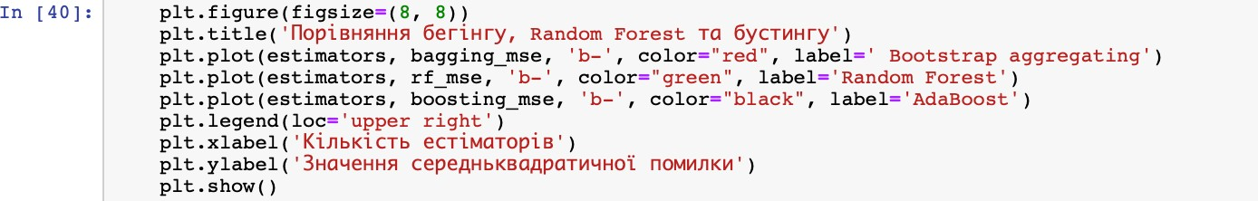
Рисунок 4.20 – Представлення результатів роботи моделей в наглядному вигляді.

ВИСНОВКИ
В дипломній роботі виконано дослідження класифікації рівня підготовки фахівців. Виконано порівняльну характеристику абсолютних значень середньої квадратичної похибки для моделей різної природи: бустингу AdaBoost. Random Forest та Bagging.
Проведено огляд алгоритмів прогнозування, та розглянуто варіанти їх застосування, а також необхідні для цього пакети мови програмування Python.
Розглянуто принципи побудови моделей та оцінювачів. Також, розглянуто імплементацію цих моделей у програмну реалізацію у середовищі Jupyter Notebook
Виконано роботу над набором даних згідно з прийнятими для машинного навчання канонами та описано, які слабкі сторони кожного алгоритму проявляються на цій вибірці. Це ставить кожну модель прогнозування у справедливе порівняння з іншими.
За результатами роботи було встановлено, що найкращого абсолютного значення помилок вдалось досягти алгоритмам Random Forest та Bootstrap Aggregating. Вони дають найменшу помилку, швидко навчаються (у порівнянні з бустингом).

СПИСОК ВИКОРИСТАНИХ ДЖЕРЕЛ
- Чубукова И. А. Data mining [Електронний ресурс]. – Режим доступу: http://lnfm1.sai.msu.ua/~rastor/Books/Chubukova– Data_Mining.pdf /
- Завдання Data Mining [Електронний ресурс]. – Режим доступу: http://studopedia.com.ua/1_11366_zavdannya–data–mining.html
- Python [Електронний ресурс]. – Режим доступу: https://ru.wikipedia.org/wiki/ Python
- Оцінка класифікатора (точність, повнота, F–міра) [Електронний ресурс]. – Режим доступу: http://bazhenov.me/blog/2012/07/21/classification–performance– evaluation.html
- Data mining [Електронний ресурс]. – Режим доступу: https://ua.wikipedia.org/wiki/Data_mining /
- Інтелектуальний аналіз даних. Класифікація і регресія [Електронний ресурс]. – Режим доступу: http:// ukrbukva.net /php/?opport
- Improving the methods for determining the index of quality of subsystem element interaction [Електронний ресурс]. – Режим доступу: http://journals.uran.ua/eejet/article/view/244929
- Введення, виведення даних, перетворення типів в Pythone [Електронний ресурс]. – Режим доступу: https://webportal.com.ua/input–print–in–python/
- Навчальний посібник з дисципліни «Методи тестування і оцінки якості програмного забезпечення» для студентів денної та заочної форми навчання: 6.050101 – «Комп’ютерні науки та інформаційні технології». Укл.: Колектив провідної української компанії з тестування програмного забезпечення QATestLab, О.Л. Ляхов, О.О. Бородіна. / Полтава: ПолтНТУ, 2015 – 372 с.
- Bot API Library Examples [Електронний ресурс]. – Режим доступу: https://core.telegram.org/bots/samples
- Understanding Random Forest [Електронний ресурс]. – Режим доступу: https://towardsdatascience.com/understanding–random–forest–58381e0602d2
- Алгоритм AdaBoost [Електронний ресурс]. – Режим доступу: https://habr.com/ru/company/otus/blog/503888/
- Scikit–learn [Електронний ресурс]. – Режим доступу: https://scikit–learn.org/stable/
- Що таке бази даних, їх призначення та види [Електронний ресурс]. – Режим доступу: https://futurenow.com.ua/shho–take–bazy–danyh–yih–pryznachennya–ta–vydy/
- Інтелектуальний аналіз даних [Електронний ресурс]. – Режим доступу: https://thedigital.gov.ua/lms_ai/intelektualnij–analiz–danih

ДОДАТОК А ПРОГРАМНИЙ КОД TELEGRAM–БОТА
Модуль bot.py
from aiogram import types, executor, Bot, Dispatcher
from aiogram.contrib.fsm_storage.memory import MemoryStorage
from aiogram.dispatcher import FSMContext
from aiogram.dispatcher.filters.state import StatesGroup, State
from aiogram.types import ReplyKeyboardMarkup, KeyboardButton
from sqlite import db_start, create_profile, edit_profile
async def on_startup(_):
await db_start()
storage = MemoryStorage()
bot = Bot('5730207587:AAFxB0M_nh0kBgQfmNuv0IOckvRnazmw2FY')
dp = Dispatcher(bot,
storage=storage)
class ProfileStatesGroup(StatesGroup):
surname = State()
name = State()
question1 = State()
question2 = State()
question3 = State()
question4 = State()
question5 = State()
def get_kb() –> ReplyKeyboardMarkup:
kb = ReplyKeyboardMarkup(resize_keyboard=True)
kb.add(KeyboardButton('/create'))
return kb
def get_cancel_kb() –> ReplyKeyboardMarkup:
kb = ReplyKeyboardMarkup(resize_keyboard=True)
kb.add(KeyboardButton('/cancel'))
return kb
@dp.message_handler(commands=['cancel'], state='*')
async def cmd_cancel(message: types.Message, state: FSMContext):
if state is None:
return
await state.finish()
await message.reply('Ви перервали опитування!',
reply_markup=get_kb())
@dp.message_handler(commands=['start'])
async def cmd_start(message: types.Message) –> None:
await message.answer('Доброго дня, щоб почати оцінювати фахівця – введіть /create',
reply_markup=get_kb())
await create_profile(user_id=message.from_user.id)
@dp.message_handler(commands=['create'])
async def cmd_create(message: types.Message) –> None:
await message.reply("Для початку введіть прізвище фацівця",
reply_markup=get_cancel_kb())
await ProfileStatesGroup.surname.set()
@dp.message_handler(state=ProfileStatesGroup.surname)
async def load_surname(message: types.Message, state: FSMContext) –> None:
async with state.proxy() as data:
data['surname'] = message.text
await message.reply('Тепер введіть імя!')
await ProfileStatesGroup.next()
@dp.message_handler(state=ProfileStatesGroup.name)
async def load_name(message: types.Message, state: FSMContext) –> None:
async with state.proxy() as data:
data['name'] = message.text
await message.reply('Критерій №1 від 1 до 5?')
await ProfileStatesGroup.next()
@dp.message_handler(lambda message: not message.text.isdigit() or float(message.text) > 5, state=ProfileStatesGroup.question1)
async def check_question1(message: types.Message):
await message.reply('Введіть число від 1 до 5!')
@dp.message_handler(lambda message: not message.text.isdigit() or float(message.text) > 5, state=ProfileStatesGroup.question2)
async def check_question2(message: types.Message):
await message.reply('Введіть число від 1 до 5!')
@dp.message_handler(lambda message: not message.text.isdigit() or float(message.text) > 5, state=ProfileStatesGroup.question3)
async def check_question3(message: types.Message):
await message.reply('Введіть число від 1 до 5!')
@dp.message_handler(lambda message: not message.text.isdigit() or float(message.text) > 5, state=ProfileStatesGroup.question4)
async def check_question4(message: types.Message):
await message.reply('Введіть число від 1 до 5!')
@dp.message_handler(lambda message: not message.text.isdigit() or float(message.text) > 5, state=ProfileStatesGroup.question5)
async def check_question5(message: types.Message):
await message.reply('Введіть число від 1 до 5!')
@dp.message_handler(state=ProfileStatesGroup.question1)
async def load_question1(message: types.Message, state: FSMContext) –> None:
async with state.proxy() as data:
data['question1'] = message.text
await message.reply('Критерій №2 від 1 до 5?')
await ProfileStatesGroup.next()
@dp.message_handler(state=ProfileStatesGroup.question2)
async def load_question2(message: types.Message, state: FSMContext) –> None:
async with state.proxy() as data:
data['question2'] = message.text
await message.reply('Критерій №3 від 1 до 5?')
await ProfileStatesGroup.next()
@dp.message_handler(state=ProfileStatesGroup.question3)
async def load_question3(message: types.Message, state: FSMContext) –> None:
async with state.proxy() as data:
data['question3'] = message.text
await message.reply('Критерій №4 від 1 до 5?')
await ProfileStatesGroup.next()
@dp.message_handler(state=ProfileStatesGroup.question4)
async def load_question4(message: types.Message, state: FSMContext) –> None:
async with state.proxy() as data:
data['question4'] = message.text
await message.reply('Критерій №5 від 1 до 5?')
await ProfileStatesGroup.next()
@dp.message_handler(state=ProfileStatesGroup.question5)
async def load_question5(message: types.Message, state: FSMContext) –> None:
async with state.proxy() as data:
data['question5'] = message.text
await edit_profile(state, user_id=message.from_user.id)
await message.reply('Дані про фахівця збережені!')
await state.finish()
if __name__ == '__main__':
executor.start_polling(dp,
skip_updates=True,
on_startup=on_startup)
Модуль sqlite.py
import sqlite3 as sq
async def db_start():
global db, cur
db = sq.connect('new1.db')
cur = db.cursor()
cur.execute("CREATE TABLE IF NOT EXISTS profile(user_id TEXT PRIMARY KEY, surname TEXT, name TEXT, question1 TEXT, question2 TEXT, question3 TEXT, question4 TEXT, question5 TEXT)")
db.commit()
async def create_profile(user_id):
user = cur.execute("SELECT 1 FROM profile WHERE user_id == '{key}'".format(key=user_id)).fetchone()
if not user:
cur.execute("INSERT INTO profile VALUES(?, ?, ?, ?, ?, ?, ?, ?)", (user_id, '', '', '', '', '', '', ''))
db.commit()
async def edit_profile(state, user_id):
async with state.proxy() as data:
cur.execute("UPDATE profile SET surname = '{}', name = '{}', question1 = '{}', question2 = '{}', question3 = '{}', question4 = '{}', question5 = '{}' WHERE user_id == '{}'".format(
data['surname'], data['name'], data['question1'], data['question2'], data['question3'], data['question4'], data['question5'], user_id))
db.commit()

ДОДАТОК Б ПРОГРАМНИЙ ПРОДУКТ НАВЧАННЯ
import datetime
import matplotlib.pyplot as plt
import numpy as np
import pandas as pd
import pandas_datareader.data as web
import seaborn as sns
import sklearn
from sklearn.ensemble import (
BaggingRegressor, RandomForestRegressor, AdaBoostRegressor
)
from sklearn.metrics import mean_squared_error
from sklearn.model_selection import train_test_split
from sklearn.preprocessing import scale
from sklearn.tree import DecisionTreeRegressor
def create_lagged_series(symbol, start_date, end_date, lags=3):
ts = web.DataReader(
symbol, "surname", start_date, end_date
)
tslag = pd.DataFrame(index=ts.index)
tslag["Today"] = ts["Adj Close"]
tslag["Volume"] = ts["Volume"]
for i in range(0, lags):
tslag["Lag%s" % str(i + 1)] = ts["Adj Close"].shift(i + 1)
tsret = pd.DataFrame(index=tslag.index)
tsret["Volume"] = tslag["Volume"]
tsret["Today"] = tslag["Today"].pct_change() * 100.0
for i in range(0, lags):
tsret["Lag%s" % str(i + 1)] = tslag["Lag%s" % str(i + 1)
].pct_change() * 100.0
tsret = tsret[tsret.index >= start_date]
return tsret
if name == " main ": random_state = 4
n_jobs = 4
n_estimators = 21
step_factor = 1
axis_step = int(n_estimators / step_factor)
amzn = create_lagged_series("AMZN", start, end, quest=5)
amzn.dropna(inplace=True)
X = amzn[["quest1", "quest2", "quest3", "quest4","quest5"]]
y = amzn["surname"]
X = scale(X)
y = scale(y)
X_train, X_test, y_train, y_test = train_test_split(X, y, test_size=0.3, random_state=random_state)
estimators = np.zeros(axis_step)
bagging_mse = np.zeros(axis_step)
rf_mse = np.zeros(axis_step)
boosting_mse = np.zeros(axis_step)
for i in range(0, axis_step):
print("Bagging Estimator: %d of %d..." % (step_factor * (i + 1), n_estimators)
)
bagging = BaggingRegressor(DecisionTreeRegressor(), n_estimators=step_factor * (i + 1), n_jobs=n_jobs,
random_state=random_state
)
bagging.fit(X_train, y_train)
mse = mean_squared_error(y_test, bagging.predict(X_test))
estimators[i] = step_factor * (i + 1)
bagging_mse[i] = mse
for i in range(0, axis_step):
print("Random Forest Estimator: %d of %d..." % (step_factor * (i + 1), n_estimators)
)
rf = RandomForestRegressor(
n_estimators=step_factor * (i + 1), n_jobs=n_jobs, random_state=random_state
)
rf.fit(X_train, y_train)
mse = mean_squared_error(y_test, rf.predict(X_test))
estimators[i] = step_factor * (i + 1)
rf_mse[i] = mse
for i in range(0, axis_step):
print("Boosting Estimator: %d of %d..." % (step_factor * (i + 1), n_estimators)
)
boosting = AdaBoostRegressor(DecisionTreeRegressor(), n_estimators=step_factor * (i + 1), random_state=random_state,
learning_rate=0.01
)
boosting.fit(X_train, y_train)
mse = mean_squared_error(y_test, boosting.predict(X_test))
estimators[i] = step_factor * (i + 1)
boosting_mse[i] = mse
plt.figure(figsize=(8, 8))
plt.title('Порівняння бегінгу, Random Forest та бустингу')
plt.plot(estimators, bagging_mse, 'b–', color="red", label='Bootstrap aggregating
')
plt.plot(estimators, rf_mse, 'b–', color="green", label='Random Forest')
plt.plot(estimators, boosting_mse, 'b–', color="black", label='AdaBoost')
plt.legend(loc='upper right')
plt.xlabel('Кількість естіматорів')
plt.ylabel('Значення середньквадратичної помилки')
plt.show()
import datetime
import matplotlib.pyplot as plt
import numpy as np
import pandas as pd
import pandas_datareader.data as web
import seaborn as sns
import sklearn
from sklearn.ensemble import (
BaggingRegressor, RandomForestRegressor, AdaBoostRegressor
)
from sklearn.metrics import mean_squared_error
from sklearn.model_selection import train_test_split
from sklearn.preprocessing import scale
from sklearn.tree import DecisionTreeRegressor
def create_lagged_series(symbol, start_date, end_date, lags=3):
ts = web.DataReader(
symbol, "yahoo", start_date, end_date
)
tslag = pd.DataFrame(index=ts.index)
tslag["Today"] = ts["Adj Close"]
tslag["Volume"] = ts["Volume"]
for i in range(0, lags):
tslag["Lag%s" % str(i + 1)] = ts["Adj Close"].shift(i + 1)
tsret = pd.DataFrame(index=tslag.index)
tsret["Volume"] = tslag["Volume"]
tsret["Today"] = tslag["Today"].pct_change() * 100.0
for i in range(0, lags):
tsret["Lag%s" % str(i + 1)] = tslag["Lag%s" % str(i + 1)
].pct_change() * 100.0
tsret = tsret[tsret.index >= start_date]
return tsret
if name == " main ": random_state = 42
n_jobs = 16
n_estimators = 1000
step_factor = 10
axis_step = int(n_estimators / step_factor)
start = datetime.datetime(2000, 1, 1)
end = datetime.datetime(2020, 3, 31)
amzn = create_lagged_series("AMZN", start, end, lags=3)
amzn.dropna(inplace=True)
X = amzn[["Lag1", "Lag2", "Lag3"]]
y = amzn["Today"]
X = scale(X)
y = scale(y)
X_train, X_test, y_train, y_test = train_test_split(X, y, test_size=0.3, random_state=random_state)
estimators = np.zeros(axis_step)
bagging_mse = np.zeros(axis_step)
rf_mse = np.zeros(axis_step)
boosting_mse = np.zeros(axis_step)
for i in range(0, axis_step):
print("Bagging Estimator: %d of %d..." % (step_factor * (i + 1), n_estimators)
)
bagging = BaggingRegressor(DecisionTreeRegressor(), n_estimators=step_factor * (i + 1), n_jobs=n_jobs,
random_state=random_state
)
bagging.fit(X_train, y_train)
mse = mean_squared_error(y_test, bagging.predict(X_test))
estimators[i] = step_factor * (i + 1)
bagging_mse[i] = mse
for i in range(0, axis_step):
print("Random Forest Estimator: %d of %d..." % (step_factor * (i + 1), n_estimators)
)
rf = RandomForestRegressor(
n_estimators=step_factor * (i + 1), n_jobs=n_jobs, random_state=random_state
)
rf.fit(X_train, y_train)
mse = mean_squared_error(y_test, rf.predict(X_test))
estimators[i] = step_factor * (i + 1)
rf_mse[i] = mse
for i in range(0, axis_step):
print("Boosting Estimator: %d of %d..." % (step_factor * (i + 1), n_estimators)
)
boosting = AdaBoostRegressor(DecisionTreeRegressor(), n_estimators=step_factor * (i + 1), random_state=random_state,
learning_rate=0.01
)
boosting.fit(X_train, y_train)
mse = mean_squared_error(y_test, boosting.predict(X_test))
estimators[i] = step_factor * (i + 1)
boosting_mse[i] = mse
plt.figure(figsize=(8, 8))
plt.title('Порівняння бегінгу, Random Forest та бустингу')
plt.plot(estimators, bagging_mse, 'b–', color="red", label=' Bootstrap
aggregating
')
plt.plot(estimators, rf_mse, 'b–', color="green", label='Random Forest')
plt.plot(estimators, boosting_mse, 'b–', color="black", label='AdaBoost')
plt.legend(loc='upper right')
plt.xlabel('Кількість естіматорів')
plt.ylabel('Значення середньквадратичної помилки')
plt.show()

